AREM  
Passation du Site web

2021-2022

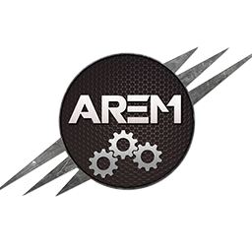

# Introduction

Salut à toi, Responsable Programmation ! Voici un petit livret pour t'expliquer comment fonctionne le site web, comment le modifier, et ce qu'il reste à faire.

Le site a été remis à neuf à la rentrée 2021. Le but de ce dernier est de :

* Mettre sur la page de garde les dernières news de l'association, et les partenaires
* Mettre des news sur la coupe de France de robotique
* Garder un historique de la CDR de chaque année, en particulier sur le plan technique, afin que l'on transmette notre savoir au fil du temps
* Mettre toute les formations de notre association à disposition de tous
* Permettre aux partenaires de nous contacter et de savoir ce que l'on fait.

Actuellement, le site est disponible à l'adresse <https://arem-cdr.github.io/>

# Les ressources utilisées

## Template CSS

Le site web a été créé à la main en HTML. Il utilise comme kit CSS **Ulkit 3**.

Ce dernier est gratuit et est disponible à cette adresse : <https://getuikit.com/>. Pour l'utiliser, il suffit de télécharger le .zip et de mettre à la racine les dossiers css et javascript.

Afin d'en comprendre le fonctionnement, je recommande :

* D'utiliser la documentation ici : <https://getuikit.com/docs/introduction>
* Aller voir le code source de ce site qui est un bon exemple : [https://getuikit.com/assets/uikit/tests/index.html#](https://getuikit.com/assets/uikit/tests/index.html)

## GitHub

Le code du site est disponible sur GitHub : <https://github.com/arem-cdr/arem-cdr.github.io>

Libre à toi de modifier le code dessus une fois les accès obtenus.

# Constitution du site

Voilà comment sont agencés les fichiers du site :

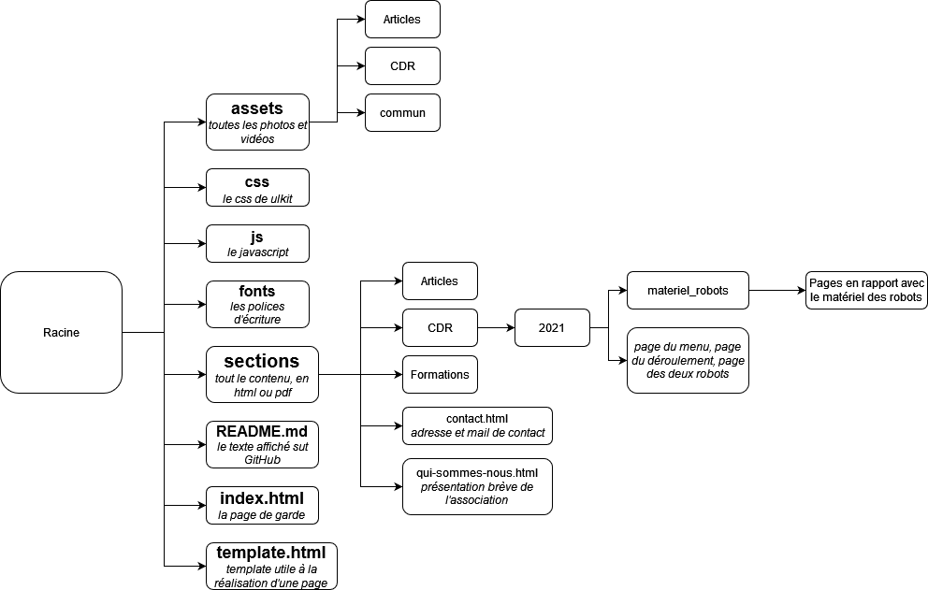

Bien sûr, à toi de modifier si besoin cet agencement.

Chaque section, dossier de contenu a une page de **template.**

**Elle contient le header et la barre de navigation correcte.**

Le problème est qu'il faut modifier les liens sources à chaque fois, sinon la barre de navigation ne renvoie pas vers les bonnes pages.

Le header dans le template de materiel_robots


*Le header du template de deroulement\_robots*

A toi d'utiliser les templates pour créer de nouveau articles, page de formation, etc…

# Ce qu'il reste à faire

* Le problème du header et de la barre de navigation, a copier/coller à chaque fois, pourrait être résolu grâce à l'utilisation de GoHugo : <https://gohugo.io/>. Attention cela demande un peu de temps à apprendre, temps que je n'ai pas vraiment eu cette année…
* Mettre le site web sur un hébergeur en ligne, pour avoir un vrai nom de domaine.
* Corriger les erreurs qui empêcherait d'avoir une bonne visibilité sur les moteurs de recherche
* Organiser l'asso de manière à faire des articles au moins une fois par semaine (ou bi-mensuel, etc…), pour parler de la CDR, des évènements… Pour rendre le site intéressant.